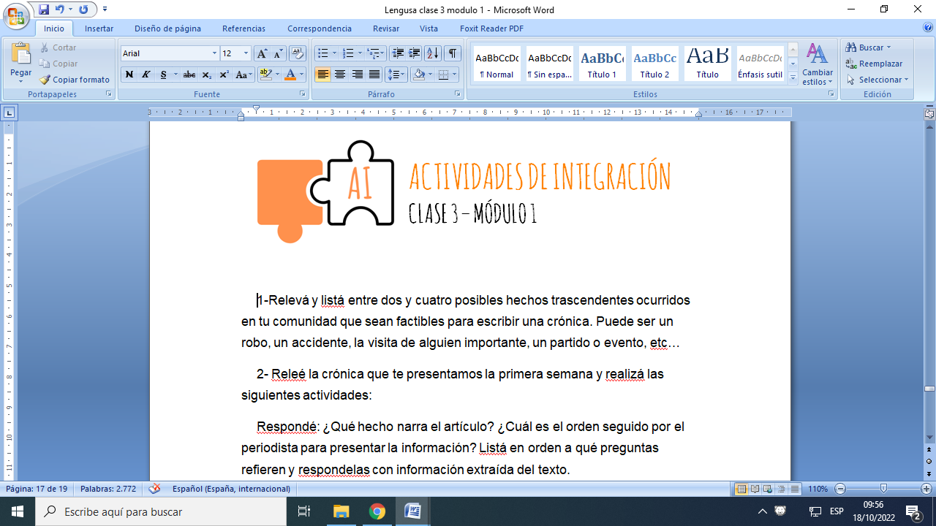

1-Relevá y listá entre dos y cuatro posibles hechos trascendentes ocurridos en tu comunidad que sean factibles para escribir una crónica. Puede ser un robo, un accidente, la visita de alguien importante, un partido o evento, etc.

2- Releé la crónica que te presentamos la primera semana y realizá las siguientes actividades:

Respondé: ¿Qué hecho narra el artículo? ¿Cuál es el orden seguido por el periodista para presentar la información? Listá en orden a qué preguntas refieren y respondelas con información extraída del texto.

Las preguntas son: ¿**A quién** le sucedió? ¿**Qué** sucedió? ¿**Cuándo** sucedió? ¿**Dónde** sucedió? ¿**Por qué** sucedió? ¿**Cómo** sucedió?

3- Luego de haber leído la crónica, elegí e imaginá a dos de los personajes. Realizá una breve descripción de los mismos en inglés. Tené en cuenta la edad, la altura, el peso, el pelo, etc.